Beslut om bildande av naturreservatet Mettjärn i Hällefors kommun samt beslut om föreskrifter m.m.

BESLUT

Bildande av naturreservat

Med stöd av 7 kap. 4 § miljöbalken (1998:808) förklarar Länsstyrelsen ett område av fastigheten Hällefors 9:1 i Hällefors kommun som naturreservat. Reservatet har den avgränsning som framgår av kartan i detta beslut samt enligt Lantmäteriets data i bilaga 1 och som slutligen märks ut i fält.

Naturreservatets namn ska vara Mettjärn.

Syftet med naturreservatet

Syftet är att bevara biologisk mångfald, att vårda och bevara värdefulla naturmiljöer samt att skydda, återställa eller nyskapa värdefulla naturmiljöer.

Områdets naturskogar, sjöar, myrar och andra ingående naturtyper liksom områdets orörda karaktär och dess biologiska mångfald ska bevaras och utvecklas.

Inom ramen för bevarandet av områdets naturmiljöer och biologiska mångfald kan lämpliga åtgärder vidtas för att underlätta för friluftslivet.

Syftet ska tillgodoses i huvudsak genom att områdets naturtyper med dess flora och fauna utvecklas fritt genom intern dynamik och andra naturliga processer.

Som återställningsåtgärd med efterföljande fri utveckling kan bränning komma ifråga för utvecklingsmark och arronderingsmark liksom åtgärder för återställande av den naturgivna hydrologin och vegetationen i våtmarker, sjöar och vattendrag.

Återkommande bränning kan komma ifråga i naturskog då det motiveras av förekomsten av äldre naturlig brandpåverkan och onaturligt långvarig brandfrist samt specifikt för att gynna vissa brandanknutna arter.
Åtgärder kan komma att vidtas för att eliminera förekomsten av exotiska träd och buskar och invasiva växt- eller djurarter.

Borttagande av konkurrerande eller inväxande träd i anslutning till särskilt värdefulla trädindivider eller trädgrupper kan komma ifråga.

Föreskrifter för naturreservatet

För att uppnå och tillgodose syftet med naturreservatet beslutar Länsstyrelsen med stöd av 7 kap 5, 6 och 30 §§ miljöbalken samt 22 § första stycket förordningen (1998: 1252) om områdesskydd enligt miljöbalken mm, att nedan angivna föreskrifter ska gälla för naturreservatet.

A. Föreskrifter enligt 7 kap 5§ andra stycket miljöbalken om inskränkningar i rätten att använda mark- och vattenområden

Det är förbjudet att

- utföra något slag av skogsavverkning eller skogsvårdsåtgärd såväl som att fälla enstaka träd eller buskar, samt att samla ihop, föra bort eller upparbeta döda stående eller liggande träd eller delar av träd,
- så eller plantera träd,
- borra, gräva, spränga, schakta, markbereda eller utföra annan mekanisk bearbetning av mark, block eller berg, eller bedriva täkt av något slag, utfylla, tippa, eller anordna upplag,
- dika, rensa dike, kulvertera dike, dämma eller utföra annan åtgärd som påverkar områdets naturgivna hydrologiska förhållanden,
- anlägga väg, stig, led eller uppställningsplats för fordon, båtar eller andra farkoster,
- framföra motordrivet fordon annat än på vägar,
- uppföra eller upplåta mark för byggnad eller annan anläggning,
- utöka befintlig byggnad eller anläggning,
- uppföra mast eller vindkraftverk,
- dra fram ledning i mark, vatten eller luft, eller gräva ned befintlig luftledning,
- kalka, använda kemiska eller biologiska bekämpningsmedel eller gödselmedel,
- plantera in eller sätta ut växter, djur eller andra organismer,
- uppföra jakttorn, röja siktgator för jakt eller stödutfodra vilt.

B. Föreskrifter enligt 7 kap 6 § miljöbalken om vad ägare och innehavare av särskild rätt till fastighet förpliktas tåla.

- Utmärkning och underhåll av naturreservatets gränser enligt Naturvårdsverkets anvisningar.
- Anläggande och underhåll av en parkeringsplats för 2-3 bilar enligt beslutskartan.
- Underhåll av en befintlig parkeringsplats för 2-3 bilar enligt beslutskartan.
- Uppsättning och underhåll av informationstavlor vid platser som markeras på beslutskarta.
- Anläggande och underhåll av markerad stig enligt beslutskartan.
- Avverkning eller på annat sätt borttagande av exotiska träd och buskar såsom contortatall, lärkträd, ädelgran mm samt eliminering av invasiva arter som t ex blomsterlupin.
- Bränning av utvecklingsmark och arronderingsmark.
- Återkommande naturvårdsbränning i naturskog.
- Igenläggning av diken i våtmarker enligt beslutskarta x.
- Avverkning av konkurrerande träd i anslutning till vissa särskilt värdefulla trädindivider eller trädgrupper enligt beslutskartan.
- Undersökning och dokumentation av djur-, växt- och svamparter samt mark- och vattenförhållanden.

C. Föreskrifter enligt 7 kap 30 § miljöbalken och 22 § förordningen (1998: 1252) om områdesskydd enligt miljöbalken mm om rätten att färdas och vistas och om ordningen i övrigt i naturreservatet

Det är förbjudet att

- borra, hacka, spränga, gräva, rista, måla eller på annat sätt skada berg, jordytan, sten eller block, eller att flytta eller bortföra sten eller block,
- framföra motordrivet fordon annat än på vägar,
- fälla, bortföra eller på annat sätt skada levande eller döda, stående eller omkullfallna träd och buskar,
- elda annat än på anvisad plats och då endast med medhavd eller av reservatsförvaltaren tillhandahållen ved,
- skada vegetationen t ex genom att plocka eller gräva upp växter såsom ris, gräs, örter, mossor eller lavar och svampar,
- störa djurlivet på annat sätt än vad som normalt förekommer vid bedrivande av jakt,
- utan Länsstyrelsens tillstånd samla in växter, djur, lavar eller svampar,
- utan Länsstyrelsens tillstånd sätta upp permanent tavla, skylt, affisch, eller därmed jämförlig anordning eller att snitsla spår,
- utan Länsstyrelsens tillstånd använda området för organiserad tävling eller övning, lägerverksamhet eller liknande,
- utan Länsstyrelsens tillstånd utföra vetenskapliga undersökningar eller bedriva miljöövervakning som innebär markering, insamling, fångst eller annan påverkan på naturmiljön.

Ordningsföreskrifterna enligt 7 kap. 30 § miljöbalken träder i kraft 2016-11-07. Enligt 7 kap 30 § miljöbalken gäller ordningsföreskrifterna omedelbart även om de överklagas.
_____________________________________________________________

Undantag från föreskrifterna enligt 7 kap §§ 5 och 30 miljöbalken

Föreskrifterna ska inte utgöra hinder för

- förvaltaren av naturreservatet att utföra de åtgärder som krävs för att tillgodose syftet med naturreservatet och som framgår ovan av föreskrifterna enligt 7 kap 6 § miljöbalken,
- förvaltaren av naturreservatet att i uppföljningssyfte utföra inventeringsverksamhet, nödvändig insamling av bestämningsmaterial samt annan dokumentation av växt- och djurliv, luft-, mark- och vattenförhållanden,
- uttransport av fälld älg, hjort, björn eller vildsvin med fordon som inte ger långsiktigt bestående skador på mark eller vegetation,
- underhåll av befintliga jakttorn samt siktgator för jakt genom försiktig röjning,
- uppsättning av snitslar fram till jaktpass,
- framförande av motorfordon av tjänstemän i sjukvårds-, polis- eller räddningsärende (insatsen ska omgående anmälas till länsstyrelsen),
- framförande av snöskoter för utförande av inventering mm inom ramen för Länsstyrelsens rovdjursförvaltning,
- bär-, matsvamp- och blomplockning för eget behov, dock ej fridlysta eller rödlistade arter,
- rättighetshavare att utföra normalt underhåll av befintlig väg omfattande hela vägområdet med tillhörande anläggningar i direkt anslutning till vägområdet,
- inplantering av fisk i fiskesjö enligt beviljat tillstånd av Länsstyrelsen som var gällande då reservatsbeslutet trädde i kraft,
- kalkning som ingår i biologisk återställning av sjöar och vattendrag.

Fastställande av skötselplan

I enlighet med 3 § förordningen (1998:1252) om områdesskydd enligt miljöbalken mm beslutar Länsstyrelsen att fastställa en skötselplan för naturreservatet Mettjärn.

SKÄLEN FÖR BESLUTET

Skogarna i området utgörs till stor del av boreal successionsskog i sent utvecklingsstadium efter brand. Ren naturskog omväxlar med bestånd formade av äldre tiders plockhuggning. Virkesfångst genom kolvedhuggning har skett i begränsad omfattning i lättillgängligare delar av området och ett par mindre bestånd är lätt gallrade i sen tid. Det är idag naturliga processer som stormfällning och luckdynamik som sätter sin prägel på skogens struktur. Den är delvis flerskiktad och luckig med överståndare och successionsluckor. I andra delar är skogen välsluten med pågående självgallring. En bidragande orsak till att området förblivit förhållandevis opåverkat av modernt skogsbruk är den starkt blockiga och kuperade terrängen. Områdets topografi i stort präglas av bergen Mettjärnsberget och Fäbodhöjden.

Åldern på skogen är i genomsnitt 120 år med inslag av äldre bestånd på upptill 200 år. I barrskogen ingår mindre lövträdsdominerade bestånd av asp, sälg, rönn och björk. Asp är det dominerande trädslaget i branter, på blockmarker och i anslutning till lokar. Andelen död ved i olika former är ofta riklig men ojämnt fördelad beroende på skogstillstånd och bonitet. Flera gamla stubbar och lågor av tall förekommer med brandspår. Några tallstubbar har brandljud med invallningar efter minst tre bränder.

Kryptogamfloran är rik. Lavar som lunglav, norsk näverlav, trädbasdynlav och blekspik är några exempel. En välutvecklad mossflora finns i nord- och nordostlägen samt i de talrika blockansamlingarna och på lågor, bl.a. vedtrappmossa. Knärot förekommer på flera platser. Tretåig hackspett häckade i området 2004 (ej senare undersökt). Tjäder är allmän i området. Insektsfaunan är ej inventerad, dock har Thomsons trägnagare Anobium thomsonii konstaterats genom gnagspår i granved.

Mettjärn ligger i en av värdetrakterna för länets nordliga barrskogar och inom ett kluster av andra skogar med höga naturvärden.

Bevarande och utveckling av de ovan beskrivna naturvärdena är inte förenliga med skogsbruk eller annan pågående markanvändning.

LÄNSSTYRELSENS BEDÖMNING

De särskilda naturvärden som framkommit om reservatsområdet kräver ett omfattande och långsiktigt skydd för att bevaras och utvecklas. Detta skyddsbehov kan endast tillgodoses genom bildande av naturreservat.
Förutsättningarna att bevara områdets biologiska mångfald och livsmiljöer bedöms som goda om skötselmålen uppfylls, i enlighet med bifogad skötselplan.

Beslutet följer Naturvårdsverkets riktlinjer för prioritering av naturreservatsskydd och är i överensstämmelse med Sveriges internationella åtaganden om skydd av den biologiska mångfalden samt de av riksdagen antagna miljökvalitetsmålen.

Beslutet strider inte mot kommunal översiktsplan eller detaljplan och är därmed förenligt med 7 kap. 8 § miljöbalken.

Beslutet är förenligt med hushållningsbestämmelserna i 3 och 4 kapitlet miljöbalken.

Beslutet är inte i konflikt med koncessioner eller undersökningstillstånd för gruvnäringen enligt den information Länsstyrelsen fått av Bergsstaten.

Vid en avvägning enligt 7 kap 25 § miljöbalken mellan allmänna och enskilda intressen bedömer Länsstyrelsen att den inskränkning i enskild rätt att använda mark och vatten som beslutet om naturreservat innebär, inte går längre än vad som krävs för att syftet med naturreservatet ska tillgodoses.

I enlighet med vad som sägs i 4 och 5 §§ förordningen (2007:1244) om konsekvensutredning vid regelgivning, bedömer Länsstyrelsen att de föreslagna ordningsföreskrifterna enligt 7 kap 30 § miljöbalken innebär så begränsade kostnadsmässiga och andra konsekvenser att det saknas skäl för en konsekvensutredning av regelgivningen.

REDOGÖRELSE FÖR ÄRENDET

Sedan slutet av 1990-talet har Länsstyrelsen genomfört naturinventeringar av områden med äldre barrskogskogar och skogsmyrmosaiker i norra delen av länet. Ett antal områden har pekats ut som förhållandevis opåverkade av skogsbruk i sen tid och bedömts som skyddsvärda med hänsyn till orördheten och förekomsten av rödlistade arter.

Flertalet områden ligger på mark tillhörande Bergvik Skog AB. Enligt en överenskommelse mellan Länsstyrelsen och Bergvik har ett antal områden med höga naturvärden undantagits från skogsbruk mot att Länsstyrelsen vid inköp av marken med syftet att bilda naturreservat, ersätter Bergvik med annan mark av motsvarande värde. Detta blev möjligt genom den så kallade ESAB-affären då statliga Sveaskog AB efter ett regeringsbeslut 2010 avsatte mark för att användas som bytesmark vid uppgörelser om reservatsbildning på andra bolagsmarker.

För Örebro län innebar det att fem större områden tillhörande Bergvik kunde köpas in av Naturvårdsverket 2014. Mettjärn var ett av dessa.

Ärendet har varit föremål för remissbehandling. Sakägare och övriga remissinstanser har beretts möjlighet att yttra sig över förslag till beslut.

Samråd har skett med Hällefors kommun.

UPPGIFTER OM NATURRESERVATET

Namn: Mettjärn
NVR-id: 2005652
Kommun: Hällefors
Natura 2000-område: Föreslaget 2015 som Natura 2000-område
Lägesbeskrivning: 20 km nordväst om Kopparberg och 16 km nordost om Hällefors
Fastigheter: Del av Hällefors 9:1
Markägare: Staten genom Naturvårdsverket
Rättigheter: Väg, fiskerätt, jakt
Areal: 347 ha varav 233 ha produktiv skogsmark
Naturtyper: Skogsmark 239 ha, skogliga impediment 8 ha,
våtmark 23 ha, sjöar och vattendrag 84 ha
Förvaltare av reservatet: Länsstyrelsen i Örebro län

_____________________________________________________________

Detta beslut kan överklagas. (Se bilaga 2.)

Beslut i detta ärende har fattats av länsråd Kjell Unevik. Vid den slutliga handläggningen av ärendet har deltagit länsjurist Katarina Nyberg, enhetschef Johan Wretenberg samt handläggare Hans Ljungkvist, föredragande.

Kjell Unevik

Hans Ljungkvist

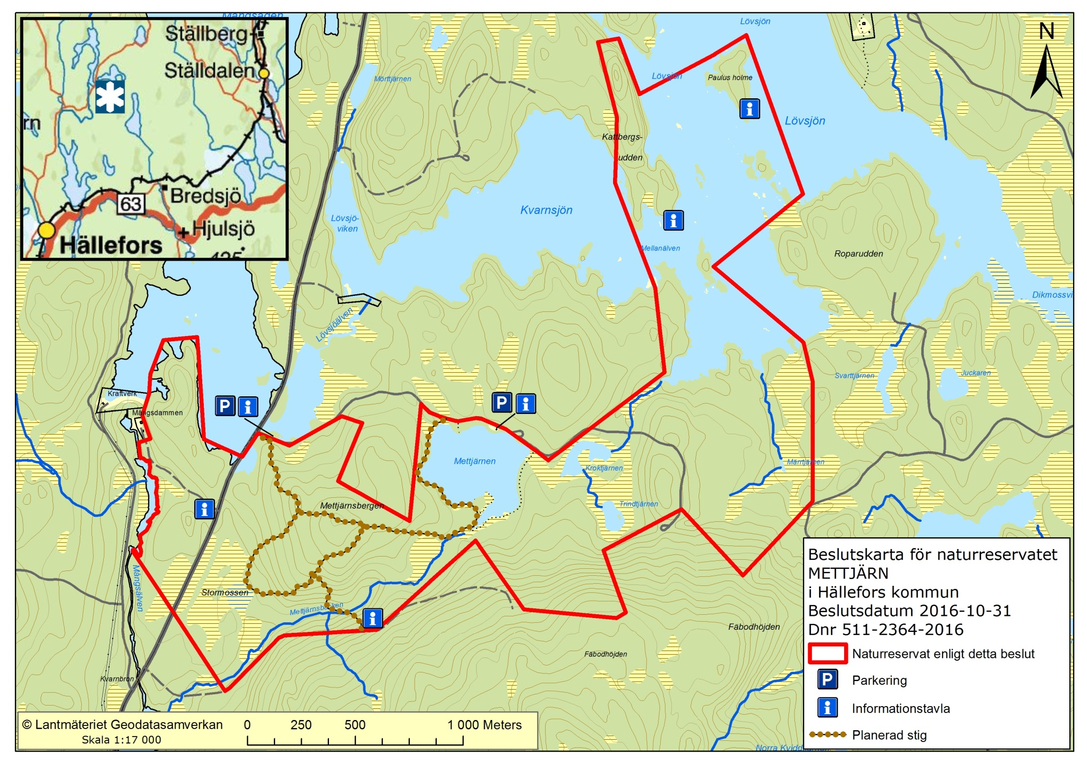
Bilaga 1
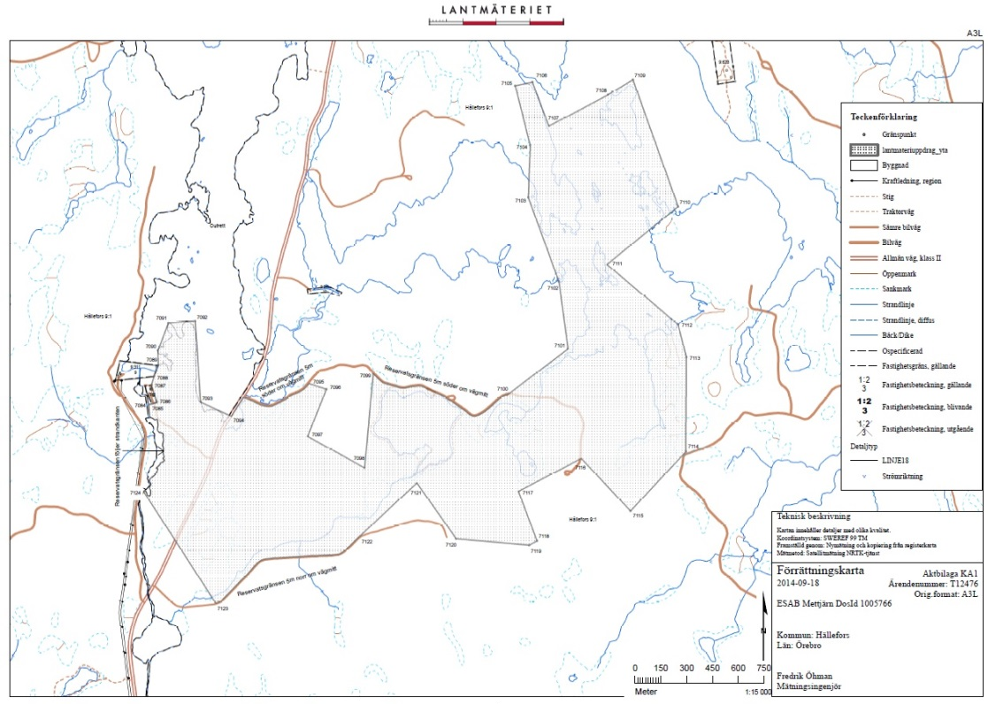
Teknisk beskrivning Lantmäteriet
2014-09-18
Ärendenummer
T12476
Mätningsingenjör
Fredrik Öhman

Ärende | ESAB Mettjärn DosId 1005766
 | Kommun: Hällefors | Län: Örebro
Koordinatsystem | SWEREF 99 TM
Koordinatkvalitet | Inre 40 mm, Yttre 40 mm

Punktnummer | Norr(N) | Öst(E) |  | Markering
7084 | 6643332.19 | 477453.87 |  | Rör i mark
7085 | 6643335.96 | 477468.25 |  | Rör i mark
7086 | 6643343.86 | 477497.95 |  | Rör i sten
7087 | 6643445.37 | 477465.96 |  | Rör i sten
7088 | 6643495.13 | 477481.63 |  | Ingen information
7089 | 6643560.81 | 477506.65 |  | Rör i sten
7090 | 6643648.03 | 477504.59 |  | Omarkerad punkt
7091 | 6643807.16 | 477565.02 |  | Omarkerad punkt
7092 | 6643820.82 | 477722.21 |  | Omarkerad punkt
7093 | 6643346.71 | 477753.22 |  | Omarkerad punkt
7094 | 6643264.85 | 477932.22 |  | Rör i mark
7095 | 6643455.51 | 478384.25 |  | Rör i mark
7096 | 6643422.46 | 478486.58 |  | Rör i mark
7097 | 6643147.29 | 478376.86 |  | Rör i mark
7098 | 6642964.32 | 478708.68 |  | Rör i mark
7099 | 6643512.43 | 478759.00 |  | Rör i mark
7100 | 6643390.69 | 479541.66 |  | Rör i mark
7101 | 6643655.80 | 479894.42 |  | Rör i mark
7102 | 6644049.20 | 479841.21 |  | Rör i mark
7103 | 6644538.67 | 479663.15 |  | Omarkerad punkt
7104 | 6644844.51 | 479673.82 |  | Rör i mark
7105 | 6645190.51 | 479586.61 |  | Rör i mark
7106 | 6645212.96 | 479686.26 |  | Omarkerad punkt
7107 | 6644955.61 | 479782.34 |  | Omarkerad punkt
7108 | 6645137.74 | 480127.30 |  | Omarkerad punkt
7109 | 6645226.91 | 480272.30 |  | Omarkerad punkt
7110 | 6644487.26 | 480535.86 |  | Omarkerad punkt
7111 | 6644149.46 | 480120.79 |  | Omarkerad punkt
7112 | 6643798.98 | 480535.90 |  | Rör i mark
7113 | 6643609.59 | 480583.68 |  | Rör i mark
7114 | 6643058.24 | 480580.77 |  | Rör i sten
7115 | 6642712.46 | 480258.03 |  | Rör i mark
7116 | 6643018.21 | 479971.15 |  | Rör i mark
7117 | 6642826.49 | 479605.70 |  | Rör i mark
7118 | 6642538.41 | 479713.29 |  | Rör i mark
7119 | 6642513.79 | 479668.13 |  | Rör i mark
7120 | 6642551.09 | 479242.15 |  | Rör i mark
7121 | 6642875.68 | 479013.61 |  | Rör i sten
7122 | 6642564.26 | 478679.21 |  | Rör i mark
7123 | 6642174.93 | 477841.44 |  | Rör i mark
7124 | 6642822.86 | 477422.49 |  | Rör i mark

Framställd genom | Nymätning
Mätmetod | Satellitmätning NRTK-tjänst

BILAGA 2

HUR MAN ÖVERKLAGAR

Om Ni är missnöjd med Länsstyrelsens beslut kan Ni överklaga det

Överklagandet skall skickas eller lämnas till
Länsstyrelsen i Örebro län, Naturskyddsenheten, 701 86 Örebro.

Besöksadress: Stortorget 22
Telefon växel: 010-224 80 00

I brevet skall Ni

- Ange vilket beslut Ni överklagar, t.ex. genom att ange ärendets nummer (diarienummer)
- Redogöra för varför Ni menar att Länsstyrelsens beslut är felaktigt och hur Ni anser att beslutet skall ändras.
Ni undertecknar brevet, förtydligar namnteckningen och uppger postadress och postnummer. Ni får gärna ange e-post adress under vilken Ni kan nås.
Om Ni har handlingar eller annat som Ni anser stöder Er ståndpunkt så bör Ni skicka med dem.

Ni kan givetvis anlita ombud att sköta överklagandet åt Er. I så fall skall fullmakt sändas med överklagandet.

Länsstyrelsen måste ha fått Ert brev inom tre veckor efter beslutets kungörande, annars kan Ert överklagande inte tas upp till prövning.

Om överklagandet kommit in i tid skickar länsstyrelsen handlingarna vidare.

